73. zjazd chemikov, 6. – 10. september 2021, Vysoké Tatry
Monika Jerigová¹, Miroslav Michalka¹, Michal Procházka¹
¹Slovenská chemická spoločnosť, Radlinského 9/1111, 812 15 Bratislava, zjazd.chemikov@gmail.com
Vážení priatelia, v mene organizačného a programového výboru, sponzorov a čestného predsedníctva je nám potešením Vás pozvať na náš ďalší spoločný 73. Zjazd chemikov [1] a to opäť do Vysokých Tatier.
Popri pozvaných prednáškach sa môžete tešiť na plenárnu prednášku.
Rozsah vlastného textu abstraktu maximálne 200 slov, nepočíta sa názov, autori, afiliácie, poďakovanie a citácie. Maximálne 3 citácie [2, 3]. Prezentujúceho autora prosím podčiarknuť (Ctrl+U), ten bude uvedený v programe.
Najviac jeden obrázok (radšej žiadny), maximálna šírka (width) obrázku 7,8 cm, zarovnať vľavo (obr. 1), umiestnenie v texte „In line with text“. Obrázok vkladať vo formáte jpg, bmp, tif.
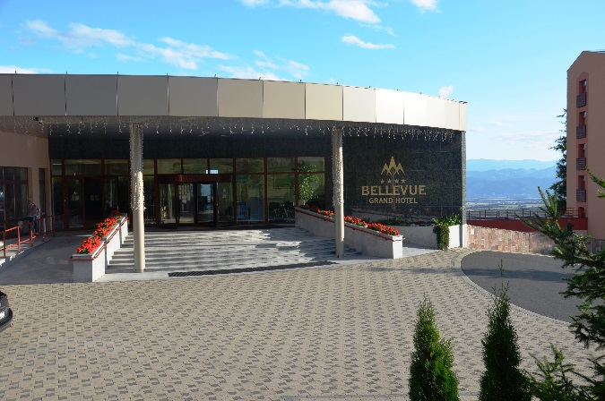
Šírka (width) max.: 7,8 cm
Obr. 1 Maximálna šírka obrázku 7,8 cm.

Bolo by dobré dodržať formátovanie (veľkosti a typ písma, riadkovanie a pod.), tak ako je v tejto šablóne. Ďakujeme.
Sem, ak máte, patrí poďakovanie. 73. Zjazd chemikov vzniká za podpory Slovenskej chemickej spoločnosti. Ďakujeme všetkým priaznivcom a tešíme sa na Vás vo Vysokých Tatrách.
- Jerigova M.: Applied Surface Science. 225, 4 (2008).
- Milata V., Jerigova M.: J. Org. Chem. 100, 1203 (2018).
- Prochazka, M., Jerigova M., Michalka M.: J. Polym. Sci. A Polym. Chem. 51, 2365 (2019).

Maximálne 3 citácie.

